Zona Franca Internacional de Pereira – Cadena de Suministro

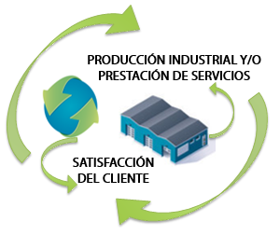
- Diferido.
- Apoyo Institucional.
- Inteligencia Comercial.
Prestación de servicios de alta calidad para el mantenimiento de nuestros usuarios y satisfacción de sus necesidades
Etapa Operativa
(Puesta en marcha de la operación del usuario)
Arrendamiento
Venta
Etapa Pre-Operativa
(Ajustes finales para la puesta en marcha del proyecto bajo la normatividad del régimen franco, además de capacitar al usuario para una óptima operación.
Trabajo de promoción del régimen franco colombiano.
Instalación del usuario
(Construcción e Infraestructura)
Evaluación y calificación de usuarios.
Toma de decisión positiva.
Fuentes
CLIENTE POTENCIAL

ELABORADO POR: | REVISADO POR: | APROBADO POR:
Nombre: Stephanie Montoya | Nombre: Elízabeth García Hernández | Nombre: Elízabeth García Hernández
Fecha: 24 de Abril de 2017 | Fecha: 25 de Abril de 2017 | Fecha: 25 de Abril de 2017
Firma: | Firma: | Firma:

